２．
６．
５．
４．
１．

３．
８．
７．

1. 全部の色を混ぜたら
2. コメの色
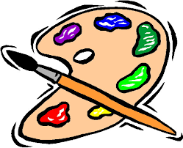
3. 赤と白を混ぜたら
4. 空の色
5. すみの色
6. “What _____ do you like?” “I like blue.”
7. 黄色と青を混ぜたら
8. リンゴの色

